El futuro de la Amazonía no está en el pasado
Por HERIBERTO ARAÚJO 22 de abril de 2019
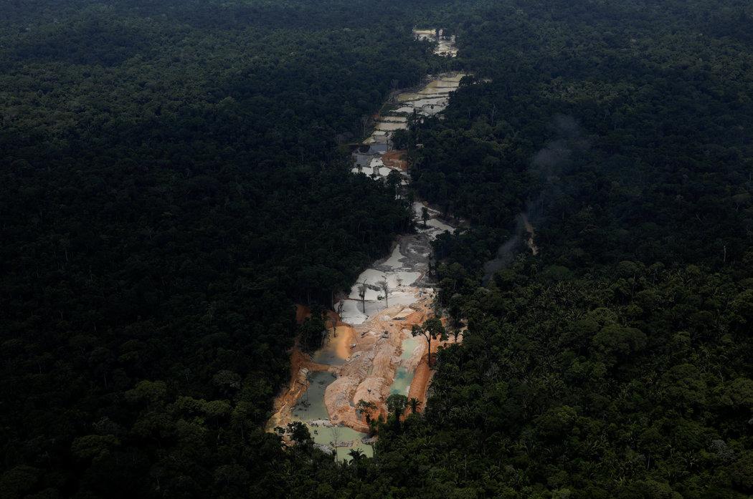
Una mina ilegal de casiterita fue detectada en una operación de vigilancia del Instituto Brasileño de Medio Ambiente y Recursos Naturales Renovables en noviembre de 2018. CreditRicardo Moraes/Reuters
[Si quieres recibir las mejores columnas de Opinión de The New York Times en Español en tu correo, suscríbete aquí a El Times]
SÃO PAULO — La presidencia de Jair Bolsonaro es la mayor amenaza al frágil equilibrio de la Amazonía brasileña desde que la selva fue sometida a la explotación masiva de sus recursos durante la dictadura militar. Su plan de acometer una nueva oleada de desarrollismo no solo supone un desafío ecológico para un bioma que perdió ya cerca del 20 por ciento de su cobertura forestal y podría estar cerca del colapso.
La propuesta del presidente de Brasil de abrir minas y expandir las áreas para la industria agrícola en reservas naturales e indígenas —de promover, en definitiva, un modelo económico basado en la producción de recursos naturales para su exportación primaria— es obsoleta y se ha mostrado ineficiente para crear bienestar en esta región azotada por la desigualdad y la violencia.
En sus primeros meses en el poder, Bolsonaro ha confirmado que dará rienda suelta a la acción de madereros ilegales, buscadores de oro clandestinos y, en general, a criminales ambientales que se venden como productores de carne y soja que “alimentan el planeta” cuando, en realidad, son acaparadores de tierra pública (land-grabbing) por medio de deforestación. Durante su campaña electoral, ya lo había anunciado al calificar las áreas indígenas de “zoológicos” humanos y prometer no demarcar “ni un centímetro más” de estas.
Para facilitarles la vida a los infractores y terrófagos, Bolsonaro ha debilitado a las instituciones que combaten este tipo de ilícitos, en especial el Instituto Brasileño de Medio Ambiente y Recursos Naturales Renovables (IBAMA). Pocos días después de asumir, Bolsonaro destituyó a su director de protección ambiental, Luciano Evaristo, quien durante sus nueve años de mandato redujo la deforestación amazónica a niveles récord por medio de constantes operaciones punitivas que lograron arrestar, por ejemplo, a quien fue considerado el individuo responsable por la mayor acción de deforestación en la Amazonía.
Continue reading the main storyFoto
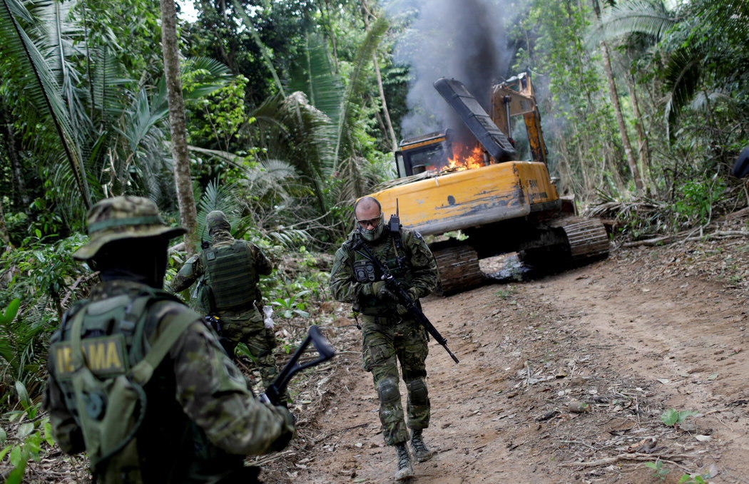
Agentes del IBAMA destruyen máquinas usadas para la minería ilegal en noviembre de 2018. CreditRicardo Moraes/Reuters
La ambición de Bolsonaro es emular la estrategia del régimen militar: usar la Amazonía para intentar sacar al país del estancamiento económico. La dictadura, de la que Bolsonaro se declara un nostálgico pese a los graves abusos que cometió, transformó radicalmente la jungla al abrir miles de kilómetros de carreteras, fomentar la migración masiva y promover la destrucción medioambiental con fines agrícolas. Ahora, como entonces, Brasil enfrenta los efectos de la parálisis económica y la gran tentación para el polémico presidente es revertir esta dinámica echando mano de las riquezas amazónicas.
Sobre el terreno, las consecuencias de sus planes ya son patentes. Los datos arrojados por los satélites indican que, desde su victoria en las presidenciales, la deforestación creció constantemente. En noviembre, primer mes después de su elección, aumentó más de un 400 por cientointeranual.
El repunte de la deforestación amenaza también los intereses comerciales de un Brasil que, con más de 100.000 millones de dólares de exportaciones agrícolas en 2018, aspira a capitalizar como ningún otro país la creciente demanda mundial de alimentos. Los mercados podrían cerrar sus fronteras a sus productos si Bolsonaro hace oídos sordos a las urgencias climáticas. El presidente francés, Emmanuel Macron, ya amenazó con bloquear un acuerdo de libre comercio entre la Unión Europea y el Mercosur. La buena noticia es que para lograr su objetivo de controlar el 10 por ciento del mercado global de alimentos, Brasil no necesita seguir expandiendo sus fronteras agrícolas: basta con mejorar la productividad a través de inversión y tecnología.
Pero no se trata solo de pensar en el medioambiente. El modelo de desarrollo de Bolsonaro ya demostró en el pasado ser un error, pues no crea bienestar. Pese a décadas de explotación de los recursos, 32 de los 50 municipios del país con menor Índice de Desarrollo Humano (IDH)están en la Amazonía. Asimismo, de los más de 45.000 trabajadores rescatados por las autoridades entre 2003 y 2018 en condiciones análogas a la esclavitud moderna, más de 10.000 fueron hallados en el estado amazónico de Pará, donde son explotados, generalmente en fincas agrícolas.
Parte de la explicación para este cuadro desalentador es que durante la colonización de la región promovida durante la dictadura —en cuatro décadas la población pasó de dos a veinte millones de habitantes, según cálculos del historiador John Hemming— no hubo un plan de desarrollo duradero y sostenible ni se implementó un verdadero Estado de derecho. Frecuentemente imperó un ambiente de pillaje de recursos al estilo del Lejano Oeste donde prevaleció —y sigue prevaleciendo— la ley del más fuerte.
Global Witness sitúa la Amazonía brasileña como el lugar más peligroso del mundo para defensores del medioambiente. La región también ha visto un preocupante incremento de los asesinatos vinculados al control de las fronteras agrícolas. Durante mis dos años y medio de investigación en la Amazonía he podido constatar esta violencia en muchas regiones donde sicarios asesinan —en ocasiones por encargo de grandes terratenientes— a quienes se oponen a esta versión anticuada del “progreso” que propone arrasar el bosque para producir monocultivos.
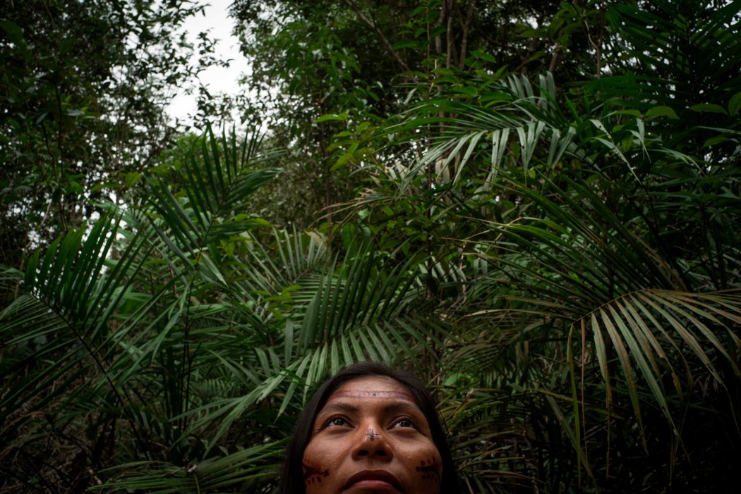
Una mujer en la comunidad del Parque das Tribos, en las afueras de Manaos, en febrero de 2017CreditRaphael Alves/Agence France-Presse — Getty Images
Destruir la Amazonía para estimular la economía a corto plazo, como quiere Bolsonaro, solo empujará a más familias de pequeños agricultores, colectores de nueces y pescadores hacia las periferias de urbes como Manaos o Belén, donde las favelas crecen día a día. En esas zonas subdesarrolladas y carentes de oportunidades, estas poblaciones vulnerables corren el riesgo de caer en las manos de organizaciones criminales que han convertido la Amazonía en un peligroso corredor de tráfico de cocaína para consumo doméstico y para exportación. No por casualidad el número de homicidios en el Brasil urbano ha tomado dos rutas distintas: mientras en los estados de Río de Janeiro y São Paulo cayeron un 18,1 y 41,9 por ciento, respectivamente, en los estados amazónicos crecieron un 89 por ciento, según un amplio estudio que analiza los datos oficiales de 2006 a 2016.
El gobierno de Bolsonaro debe cambiar radicalmente su enfoque sobre la explotación de la Amazonía y escuchar a la sociedad civil, a los grupos indígenas y a los científicos que proponen proyectos de desarrollo económico que generen riqueza sin destruir el bosque ni provocar éxodos desordenados a la ciudad. Ejemplos no faltan. Uno ilustrativo es el del açaí, fruto de una palmera amazónica que conquista mercados como superalimento. Su recolección artesanal ya emplea a decenas de miles de personas y genera un negocio de cientos de millones de dólares. Las posibilidades son inmensas si se consideran las riquezas del bosque amazónico, sobre todo en un contexto de creciente demanda por alimentos orgánicos.
La comunidad internacional también debe hacer su parte. En el marco de los acuerdos climáticos, Brasil debe recibir fondos de las naciones desarrolladas a cambio de preservar la Amazonía. Un buen ejemplo son las cuantiosas donaciones que ya percibe de Noruega o, en menor medida, Alemania. Ese es, en definitiva, el verdadero futuro de la gran selva: una economía que gire en torno a su mantenimiento, en lugar de su destrucción.
Heriberto Araújo, periodista y escritor, trabaja actualmente en un libro sobre los conflictos socioecológicos de la Amazonía. Su libro más reciente es "La imparable conquista china".
https://www.nytimes.com/es/2019/04/22/el-futuro-de-la-amazonia-no-esta-en-el-pasado/?smid=wa-share-es

